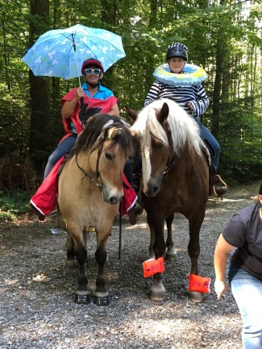
2019
der Freizeitreitverein in Liechtenstein

Vor bald 35 Jahren hat sich eine Kerngruppe des heutigen LIPOP’s zusammengeschlossen und den „Ponyclub“ gegründet. Im Durchschnitt waren wir 15 Jahre alt und haben einiges auf die Beine gestellt. Natürlich entstanden dadurch neue Bekanntschaften, die bis heute noch erhalten sind oder sich zu tieferen Freundschaften entwickeln konnten.
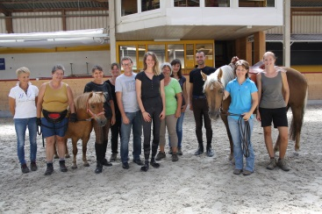
Welche Gründe könnten bei dir dafür sprechen, dem LIPOP als Aktivmitglied beizutreten?
- Freundschaften pflegen…
- Neue Rösseler-Bekanntschaften kennenlernen…
- Gemeinsame Aktivitäten landesweit (Ausritte, Vorträge usw.)…
- Fachsimpeln…
- Spass haben…
- Möglichkeit, eigene Ideen einzubringen und zu verwirklichen – aber auch von anderen profitieren…
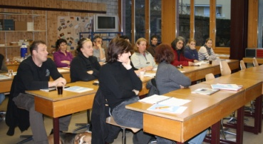
- Miteinander Events (z.B. div. Kurse, Vorträge, Ausritte, Turnier) organisieren/veranstalten – einander dabei auch helfen…
- Unser gemeinsames vielseitiges Hobby des Freizeitreitens nach aussen zu vertreten…
- Neu auch im Internet lipop.li
Wenn du Interesse hast und offen dafür bist, mit deinem Pferd oder Pony von all diesem und noch mehr zu profitieren, dann melde dich beim LIPOP an.
Name:  Adresse:  Wohnort:  Telefon: | Geburtstag:  e-mail:  Pferd / Pony (Pflegepferd):
Datum: | Unterschrift:
